Zabawka sensoryczna słoń
Zastanawiasz się w jaki sposób wesprzeć rozwój niemowlęcia? Czy wiesz, że za pomocą zabawy dziecko może nauczyć się wielu niezbędnych umiejętności? <strong>Zabawka sensoryczna słoń</strong> uczy i bawi! Przeczytaj nasz wpis i dowiedz się więcej!

Zabawka sensoryczna słoń - najważniejsze zalety
Zabawka sensoryczna słoń uczy, a jednocześnie bawi. Śliczny, wielokolorowy słonik stanowi atrakcyjną zabawkę dla najmłodszych dzieci. Posiada aż 5 różnych atrakcji dźwiękowych. Wydaje zabawne odgłosy sprężynowania przy potrząśnięciu. Po naciśnięciu trąby słonik wydaje dźwięk trąbienia. Ponadto, uszy słonia poruszają się, zakrywając jego oczy. Kiedy włożymy słonikowi palec do buzi, wydaje on zabawne odgłosy chrupania.

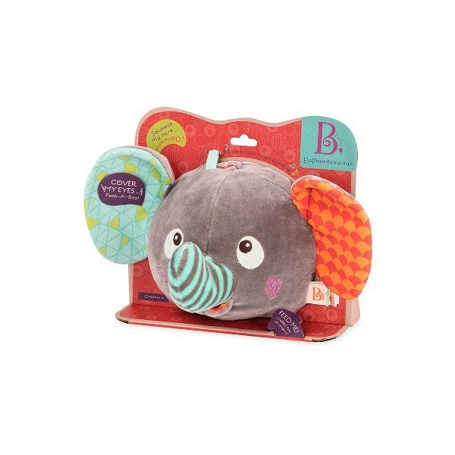
W jaki sposób zabawka sensoryczna słoń może stymulować rozwój dziecka?
Wszystkie te elementy sprawiają, że zabawka sensoryczna słoń w znacznym stopniu przyczynia się do rozwoju dziecka. Różne dźwięki wydawane przez słonika stymulują słuch, a kontrastujące kolory zapewniają wrażenia wzrokowe. Ponadto, zabawka sprzyja rozwojowi umiejętności motorycznych i rozwija koordynację ruchowo-wzrokową.

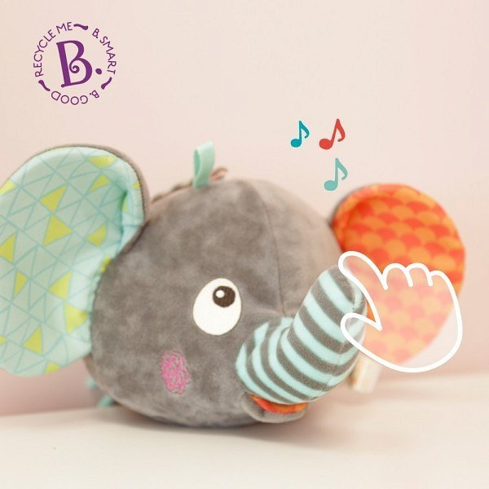
Szczegółowe informacje o produkcie
Zabawka sensoryczna słoń to produkt marki B.toys. Przeznaczona jest dla najmłodszych dzieci. Zabawka zasilana jest 3 bateriami AAA 1.5V. Nie zawiera FTALANÓW ani BPA (Bisfenolu A). Zapraszamy na zakupy do e-kidsplanet!

